Activité 1 : notions de fonction, quelques exemples.

Exemple 1 : Le Commandant Norrington au commandement de « l’Intrépide » se lance à la poursuite de Jack Sparrow qui a volé « l’intercepteur ». Le graphique ci-dessous compare les vitesses de « l’intrépide » et de « l’intercepteur » .

Performances :

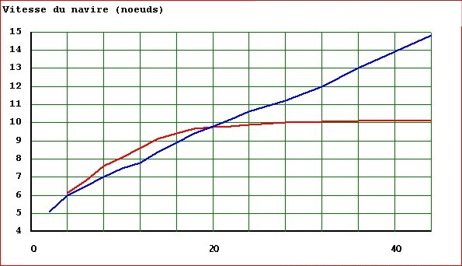
Vitesse du vent (km/h)
L’Intrépide
L’Intercepteur

Représentation graphique de :

la …………………......... du .................................... en noeuds en fonction de

la …………………......... du .................................... en ………………

Quelle est le plus rapide des 2 navires ?

Quelle est la vitesse maximale des 2 navires et à quelle vitesse du vent correspond t-elle ? Compléter.
1 : | → INTREPIDE | : …………… noeuds pour une vitesse du vent de …………………. Km/h.
2 : | → INTERCEPTEUR | : …………… noeuds pour une vitesse du vent de …………………. Km/h.

Quelle est la vitesse du vent lorsque « l’Intrépide » vogue à une vitesse de 12 noeuds ?

A quelle vitesse « l’Intercepteur » vogue t-il lorsque la vitesse du vent est de 16 km/h ?

Quelle est la vitesse du vent pour laquelle les 2 navires voguent à la même vitesse ?

Sur quel intervalle de valeurs les mesures ont-elles été effectuées ?

Indiquer l’intervalle de valeurs de la vitesse du vent pour lequel la vitesse de « l’intrépide » est supérieure à celle de « l’Intercepteur ».

Ex 2 : Pour « noyer » son chagrin, Will Turner entame un tonnelet de whisky qu’il a trouvé en fond de câle.
Le graphique ci-dessous montre l’évolution de l’alcoolémie dans le sang de Will au cours de la soirée.
g/L

Ce graphique représente la variation de :
- ............................................. (en ................ de sang) en fonction
- de .....................

- Quelle est l’alcoolémie maximale ? Au bout de combien de temps ?

- Quelle est l’alcoolémie au bout de 5 heures ? ………………….
- Au bout de combien de temps est-on au seuil légal ? ……………….
- Au bout de combien de temps l’alcoolémie est-elle à nouveau nulle ? ………………………..
- Sur quel intervalle de valeurs les mesures ont-elles été effectuées ?

- En combien de parties peut-on partager ce graphique. Expliquer.

